**Título del trabajo**

Nombres y Apellidos completos de los estudiantes

Monografía presentada para optar al título de Especialista en Analítica y Ciencia de Datos

Asesor  
Nombres completos, Título académico más alto

Universidad de Antioquia  
Facultad de Ingeniería

Especialización en Analítica y Ciencia de Datos

Medellín, Antioquia, Colombia

2023

| **Cita** | (Muñoz Zapata & Martínez Naranjo, 2023) |
| --- | --- |
| **Referencia**  **Estilo APA 7 (2020)** | Muñoz Zapata, L., & Martínez Naranjo, J. A. (2023). *Título del trabajo* Trabajo de grado especialización]. Universidad de Antioquia, Medellín, Colombia. |

 

Especialización en Analítica y Ciencia de Datos, CohorteIV.

Centro de Investigación Ambientales y de Ingeniería (CIA).

|  |  |
| --- | --- |

Centro de Documentación Ingeniería (CENDOI)

**Repositorio Institucional:** http://bibliotecadigital.udea.edu.co

Universidad de Antioquia - www.udea.edu.co

Rector: John Jairo Arboleda Céspedes.

Decano: Julio Cesar Saldarriaga Molina

Jefe departamento: Diego José Luis Botia Valderrama

El contenido de esta obra corresponde al derecho de expresión de los autores y no compromete el pensamiento institucional de la Universidad de Antioquia ni desata su responsabilidad frente a terceros. Los autores asumen la responsabilidad por los derechos de autor y conexos.

**Dedicatoria**

Texto de dedicatoria centrado.

**Agradecimientos**

Texto de agradecimientos centrado.

**Tabla de contenido**

Resumen 9

Abstract 10

1. Descripción del problema 11

1.1. Problema de negocio 11

1.2. Aproximación desde la analítica de datos 11

1.3. Origen de los datos 11

1.4. Métricas de desempeño 11

2. Objetivos 12

2.1. Objetivo general 12

2.2. Objetivos específicos 12

3. Datos 13

3.1. Datos originales 13

3.2. Datasets 13

3.3. Analítica descriptiva 13

4. Proceso de analítica 14

4.1. Pipeline principal 14

4.2. Preprocesamiento 14

4.3. Modelos 14

4.4. Métricas 14

5. Metodología 15

5.1. Baseline 15

5.2. Validación 15

5.3. Iteraciones y evolución 15

5.4 Herramientas 15

6. Resultados y discusión 16

6.1. Métricas 16

6.2. Evaluación cualitativa 16

6.3. Consideraciones de producción 16

7. Conclusiones 20

8. Recomendaciones 21

Referencias 22

Anexos 23

Anexo 1. Autoarchivo en Repositorio y documentos de interés 24

Anexo 2. Gestor de citas y referencias de Microsoft Word Microsoft Word - Wikipedia 25

Anexo 3. Citas y referencias de material legal (leyes, decretos, sentencias, etc.) 27

Anexo 4. Ortografía y gramática 30

Anexo 5. Buscar, reemplazar y eliminar espacios (o palabras) 32

Anexo 6. Atajos de teclado útiles en Microsoft Word 33

Anexo 7. Sinónimos y antónimos 34

Anexo 8. Copiar y pegar sin formato 35

Anexo 9. Comparar dos documentos 36

Anexo 10. Control de cambios 37

Anexo 11. Insertar salto de página 39

Anexo 12. Recortar y abreviar direcciones web largas 40

**Lista de tablas**

**Tabla 1**  Resultados del test PBQ-SF (Personality Belief Questionnaire Short Form) 19

**Tabla 2** Características demográficas y tipo de tratamiento de hemodiálisis y diálisis peritoneal con la adherencia (SMAQ) 20

**Tabla 3** Categorías de la investigación 21

**Lista de figuras**

**Figura 1** Portada Normas APA séptima edición 2020 en inglés 22

**Figura 2** Logo Universidad de Antioquia 22

**Siglas, acrónimos y abreviaturas**

**APA** American Psychological Association

**Cms.** Centímetros

**ERIC** Education Resources Information Center

**Esp.** Especialista

**MP** Magistrado Ponente

**MSc** Magister Scientiae

**Párr.** Párrafo

**PhD** Philosophiae Doctor

**PBQ-SF** Personality Belief Questionnaire Short Form

**PostDoc** PostDoctor

**UdeA** Universidad de Antioquia

# Resumen

El resumen permite identificar la esencia del escrito, es un abstract. Realiza una descripción general de tu proyecto: qué se persigue, qué datos se tiene, qué estrategia se siguió para las iteraciones, que obstáculos hubo, qué resultados se obtuvieron, etc. La longitud es mínimo 150 y máximo 250 palabras.

Incluye al final de dicha página la dirección de los repositorios GitHub.

*Palabras clave*: palabra 1, palabra 2, palabra 3, palabra 4.

# Abstract

El abstract es el mismo resumen pero en idioma inglés. Conserva la misma extensión o aproximada, es decir, mínimo 150 y máximo 250 palabras.

*Keywords***:** …..

# Descripción del problema

Se refiere al interrogante que lleva al investigador a buscar respuestas concretas. Es la definición del problema que aborda con la investigación. Describe de manera general el problema de negocio que se quiere abordar, cómo se puede resolver con modelos predictivos.

## Problema de negocio

Describe el contexto en el cual se desarrolla tu proyecto. Por ejemplo: una empresa quiere mejorar sus procesos de marketing.

## Aproximación desde la analítica de datos

Explica para qué servirían los modelos predictivos desarrollados. Por ejemplo: se desarrollarán modelos para recomendar productos a clientes.

## Origen de los datos

Explica qué representan los datos y cómo se obtuvieron. Por ejemplo: tenemos datos clínicos e imágenes de pacientes de X patologías, obtenidos en tal hospital, en tales condiciones y durante tal periodo de tiempo. No describas aquí los datos, eso lo harás más adelante.

## Métricas de desempeño

Incluye en este apartado:

* Las métricas de machine learning (desempeño de los modelos)
* Las métricas de negocio (desempeño del proceso de negocio que usaría tus modelos)
* Un juicio sobre qué valor mínimo de las métricas son necesarias en el contexto de aplicación. Por ejemplo: a partir de x% de acierto (métrica de ML) , se estima un ROI de USD y (métrica de negocio) que es lo mínimo para cubrir la operación, despliegue, etc. de los modelos.

# Objetivos

## Objetivo general

El objetivo general describe lo que se pretende con el proyecto, cuál es el alcance y el problema que se desea resolver. Deben iniciarse con verbos que describan claramente lo que se lleva a cabo.

## Objetivos específicos

Los objetivos específicos son las metas a corto plazo que se deben realizar para poder alcanzar el objetivo central o principal, conocido a su vez como objetivo general.

Se describen algunos ejemplos de verbos comunes que se utilizan en el planteamiento de objetivos, los cuales cambiarán dependiendo de su investigación.

* Describir.
* Analizar.
* Demostrar.
* Probar.
* Comparar.
* Definir.
* Establecer.
* Interpretar.

# Datos

## Datos originales

Describe los datos crudos de los que se dispone, incluyendo formatos, cómo se distribuyen los datos en ficheros, descripción de las columnas, formatos y resoluciones de imágenes, etiquetado de los mismos (para aprendizaje supervisado), tamaño de los datos (número de registros, tamaño total en MB o GB), etc.

Describe también el modo de acceso a los datos y restricciones que pudiera haber sobre los mismos.

## Datsets

Describe cómo, a partir de los datos, se construyen los datasets de entrenamiento y validación

## Analítica descriptiva

Muestra algunos ejemplos de tu dataset (imágenes, registros), incluyendo una breve analítica descriptiva (distribuciones de datos, etc.)

# Proceso de analítica

## Pipeline principal

Describe con un gráfico el flujo de trabajo general de los datos en tu proyecto. Añade o modifica secciones si lo consideras necesario

## Preprocesamiento

Describe las alternativas de preprocesamiento de datos que consideraste, aumentación de datos, etc.

## Modelos

Describe los distintos modelos que consideraste, sus configuraciones, etc.

## Métricas

Describe cómo calculas las métricas de desempeño ML y de negocio (Por ejemplo: con qué funciones de sklearn, tensorflow, etc.)

# Metodología

## Baseline

Describe tu primera iteración, sus resultados y los problemas técnicos que tuviste que resolver

## Validación

Describe tu proceso de validación, particiones de train/test/validación, etc.

## Iteraciones y evolución

Describe en qué te enfocaste en las iteraciones subsiguientes. No es necesario hacer un listado exhaustivo de las iteraciones, pero sí has de describir qué perseguías y qué obtuviste con cada grupo de iteraciones. P.ej. primero hicimos un conjunto de iteraciones para definir las opciones de preprocesamiento, luego hicimos unas iteraciones probando distintos modelos de tal tipo, etc.

## 5.4 Herramientas

Menciona las herramientas que usaste para tu proyecto

# Resultados y discusión

En los resultados se comunican los hallazgos y descubrimientos del estudio. Se incluyen tablas, figuras, diagramas y demás material demostrativo. Al narrar descriptivamente una figura, tabla, etc., en un párrafo, puedes insertar una referencia cruzada, es decir, un hipervínculo al elemento mencionado dentro o fuera de paréntesis, ejemplos: estos resultados se muestran en la **Tabla 1**. Igualmente, los datos son validados con otros instrumentos (**Tabla 2**, **Tabla 3**). Lineamientos que se establecen en la nueva versión de las Normas APA séptima edición (**Figura 1**). La producción intelectual institucional se publica en el Repositorio (**Figura 2**).

La discusión es la interpretación crítica y el análisis de los resultados, que surgen de las preguntas de investigación.

## Métricas

Describe los resultados numéricos de las métricas de las iteraciones que consideres más relevantes, junto con las configuraciones. Usa tablas o gráficas siguiendo el formato mostrado a continuación.

## Evaluación cualitativa

Realiza una evaluación cualitativa de los resultados, indicando casos de overfitting, underfitting, utilidad de los resultados, relación obtenida entre la métrica de ML y la de negocio, etc.

## Consideraciones de producción

Menciona consideraciones técnicas de una posible puesta en producción. Por ejemplo: condiciones de monitoreo del desempeño de los modelos, integración con streams de datos, servicios en la nube, etc.

**Tabla 1**  *Resultados del test PBQ-SF (Personality Belief Questionnaire Short Form)*

| Trastornos | Puntaje | Media * | Desviación * |
| --- | --- | --- | --- |
| Esquizoide | 2.1 | 11.8 | 5 |
| Paranoide | 3.5 | 6.9 | 5.2 |
| Antisocial | 2.2 | 9.3 | 5.1 |
| Narcisista | 1.6 | 7.4 | 4.3 |
| Histriónico | 2.8 | 6.3 | 4.5 |
| Límite | 3.1 | 5.9 | 4.4 |
| Por evitación | 2.0 | 10.2 | 4.9 |
| Por dependencia | 3.1 | 7.3 | 4.6 |
| Obsesivo compulsivo | 2.9 | 11.6 | 5 |
| Pasivo agresivo | 2.7 | 9.9 | 4.6 |

*\** Las medias y las desviaciones de esta prueba fueron obtenidas en población normal (no clínica).

*Fuente.* (Ramírez H. & Guzmán, 2011).

**Tabla 2**  
*Características demográficas y tipo de tratamiento de hemodiálisis y diálisis peritoneal con la adherencia (SMAQ)*

|  | Adherencia (SMAQ) | | | |  |
| --- | --- | --- | --- | --- | --- |
| No | | Sí | | Valor P |
| N | % | N | % |  |
| Sexo |  |  |  |  | 0.13 |
| Hombre | 55 | 58.5 | 45 | 70.3 |  |
| Mujer | 39 | 41.5 | 19 | 29.7 |  |
| Edad |  |  |  |  |  |
| 19 a 25 | 7 | 7.4 | 1 | 1.6 | 0.246 |
| 27 a 59 | 69 | 73.4 | 51 | 79.7 |  |
| 60 años o más | 18 | 19.1 | 12 | 18.8 |  |
| Estado civil |  |  |  |  | 0.036* |
| Soltero | 26 | 27.7 | 11 | 17.2 |  |
| Casado / unión libre | 57 | 60.6 | 36 | 56.3 |  |
| Viudo / divorciado | 11 | 11.7 | 17 | 26.6 |  |
| Ocupación |  |  |  |  | 0.045* |
| Hogar | 37 | 39.4 | 15 | 23.4 |  |
| Empleado | 8 | 8.5 | 3 | 4.7 |  |
| Otro | 49 | 52.1 | 46 | 71.9 |  |
| *Valor p < 0.05 | |  |  |  |  |

**Tabla 3**  
*Categorías de la investigación*

| **Categoría** | **Subtemas** | **Definiciones** |
| --- | --- | --- |
| **Memoria** | Memoria de trabajo | Es una función ejecutiva cerebral que se encarga del almacenamiento de la información que llega del exterior, con la cual se construyen los conocimientos. |
| Bases neurológicas | Las bases neurológicas de la memoria se relacionan con el lóbulo prefrontal. |
| **Estrategias** | Estrategias lúdicas | Las estrategias lúdicas son las acciones que planean los docentes, donde intervienen el disfrute, el goce y el placer en la construcción de los conocimientos. |
| Estrategias didácticas | Las estrategias didácticas son las acciones de los maestros a partir de las cuales los estudiantes construyen los conocimientos; pueden ser estrategias de aprendizaje o de enseñanza. |
| **Proceso de aprendizaje del idioma inglés** | Aprendizaje | Es un proceso cognitivo de asimilación, donde los estudiantes unen las nuevas informaciones con saberes previos, a través de un proceso cognitivo. |
| Estilos de aprendizaje | El aprendizaje se puede dar a través de los sentidos. Es así como existen, básicamente, tres estilos o formas de adquirir los conocimientos: el visual, el auditivo y el kinestésico. |

*Nota.* Adaptado de Ruiz Rojas (2014).

**Figura 1** *Portada Normas APA séptima edición 2020 en inglés*

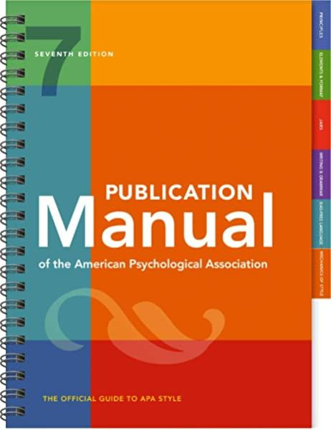

*Nota.* Fuente https://bit.ly/2IyrZao (American Psychological Association, 2020).

**Figura 2** *Logo Universidad de Antioquia*



*Nota.* Fuente http:/www.udea.edu.co

# Conclusiones

Son las interpretaciones finales que recopilan los datos de la investigación, describe lo que se obtuvo, qué se logró y cuáles son los resultados. Guardan relación directa con lo que se mencionó en el planteamiento del problema y en los objetivos. Haz un breve juicio crítico de tu proyecto.

# Recomendaciones

Las recomendaciones son las futuras y posibles líneas de investigación que llevarán a resolver problemas relacionados con la presente investigación.

# Referencias

American Psychological Association [APA]. (2020). *Publication Manual of the American Psychological Association* (7a ed.). American Psychological Association.

Arango, J. L. (2000). Enfermedades respiratorias del recién nacido. En J. A. Correa, J. F. Gómez, & R. Posada (Eds.), *Fundamentos de pediatría: generalidades y neonatología* (pp. 463–467). Fondo Editorial CIB.

Baker, D. W., Gazmararian, J. A., Williams, M. V, Scott, T., Parker, R. M., Green, D., Ren, J., & Peel, J. (2002). Functional Health Literacy and the Risk of Hospital Admission Among Medicare Managed Care Enrollees. *American Journal of Public Health*, *92*(8), 1278–1283. https://doi.org/c7fvj5

Biblioteca Universidad de San Buenaventura [@BiblioUSB]. (2016, mayo 3). *Consulta Biblioteca Digital USB Colombia http://bibliotecadigital.usb.edu.co/ acceso a más de 2.600 documentos en texto completo. #Biblioteca #USBMed* [tweet]. Twitter. http://bit.ly/2MmUp88

El Espectador. (2012). Tutelas por un acetaminofén: tratamientos, medicamentos y cirugías, las mayores causas de reclamo. El 67,81% de los casos correspondían a servicios incluidos en el plan de beneficios. En *El Espectador*. https://bit.ly/3mr4I8Q

Fundación del Español Urgente [Fundéu]. (2012). *Fundéu BBVA: cómo diferenciar «si no» y «sino»*. https://bit.ly/3oBTGP9

González Pérez, Y., Rosell León, Y., Piedra Salomón, Y., Leal Labrada, O., & Marín Milanés, F. (2006). Los valores del profesional de la información ante el reto de la introducción de las nuevas tecnologías de la información y la comunicación. *ACIMED*, *14*(5). https://bit.ly/2VgAbP7

Hooper, T. (2010). *El Discurso del Rey [The King´s Speech]*. UK Film Council; See Saw Films; Bedlam Productions.

Institute of Electrical and Electronics Engineers [IEEE]. (2006). *IEEE Std P802.15.4/D6: Approved Draft Revision for IEEE Standard for Information technology-Telecommunications and information exchange between systems-Local and metropolitan area networks-Specific requirements-Part 15.4b: Wireless Medium Access Control*. IEEE.

International Business Machine [IBM]. (2020). *SPSS (Versión 27.0)* [software]. IBM.

Ramírez H., A., & Guzmán, P. (s.f.). *Sistemas participativos de garantía SPG en Bogotá: la apuesta del proceso organizativo Familia de la Tierra*. https://bit.ly/3mfvktD

Rioja, G. (2008). *¿Judicialización de la salud? el caso de las personas sordas* [conferencia]. XIII Congreso de la Caja de Abogados de la Provincia de Buenos Aires, Buenos Aires, Argentina.

Ruiz Rojas, G. A. (2014). *Hacia la comprensión de la retórica como contenido formativo para la configuración de un sujeto deliberativo* [tesis de maestría, Universidad de San Buenaventura Medellín]. Biblioteca Digital Universidad de San Buenaventura Colombia.

# Anexos

En los anexos se incluye material complementario que apoya la documentación investigativa, tales como consentimientos informados, entrevistas, material fotográfico, etc. Evite incluir material que puede estar protegido por derechos de autor, tales como pruebas psicológicas, fragmentos de libros, artículos de revistas, patentes, etc. Recuerda no incluir en tu documento datos de personas o entidades objetos de la investigación, tales como nombres, apellidos, cédulas, números telefónicos, consentimientos informados con datos personales (Resolución 8430 de 1993), nombres de empresas sin el consentimiento escrito del representante legal, fotografías en primer plano de personas (especialmente de menores de edad) y demás información que pueda contravenir los principios emitidos en la Ley Estatutaria 1581 de 2012 (Ley de protección de datos personales).

Los siguientes anexos contienen documentos de interés para el proceso de trabajo de grado, así como trucos y recomendaciones que surgen constantemente en la elaboración de un documento en Word.

## Anexo 1. Autoarchivo en Repositorio y documentos de interés

Al terminar todos los aspectos metodológicos, de redacción, de estructura y diagramación de tu tesis en Word, y con previo aval de la unidad académica, exporta el documento a versión PDF. Prepara también los anexos, si los tiene. Posteriormente, realiza la gestión de autoarchivo en el Repositorio Institucional <http://bibliotecadigital.udea.edu.co>, procedimiento que puedes consultar en video o versión PDF:

* Gestión de autoarchivo trabajos de grado (video): <https://bit.ly/3wx9U0E>
* Instructivo para el autoarchivo de trabajos de grado en el Repositorio Institucional Universidad de Antioquia (PDF): <https://bit.ly/3fOWbfB>

Recuerda que ya no se entregan trabajos de grado en CD-ROM, únicamente mediante formato digital a través del Repositorio Institucional. Otros documentos de interés para el proceso de entrega de trabajos de grado:

* Formulario institucional de entrega y autorización de trabajos de grado en la Universidad de Antioquia (diligenciar solo para 2 autores o más): <https://bit.ly/2Q0sc9P>
* Resolución Rectoral 47233 (21 de agosto de 2020): por la cual se establecen los lineamientos para la entrega de la producción académica de pregrado y posgrado en sus diferentes formatos y presentaciones al Repositorio Institucional del Departamento de Bibliotecas: <https://bit.ly/2R629hP>
* Políticas del Repositorio Institucional de la Universidad de Antioquia: <https://bit.ly/3t6dcG9>

## Anexo 2. Gestor de citas y referencias de Microsoft Word Microsoft Word - Wikipedia

Ingresar las fuentes: Referencias > Administrar fuentes > Nuevo: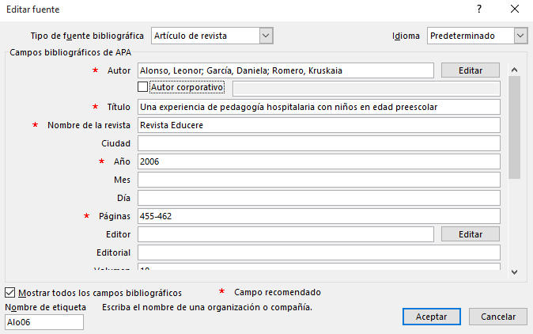

Insertar cita en el texto: Referencias > Insertar cita > Clic en fuente seleccionada: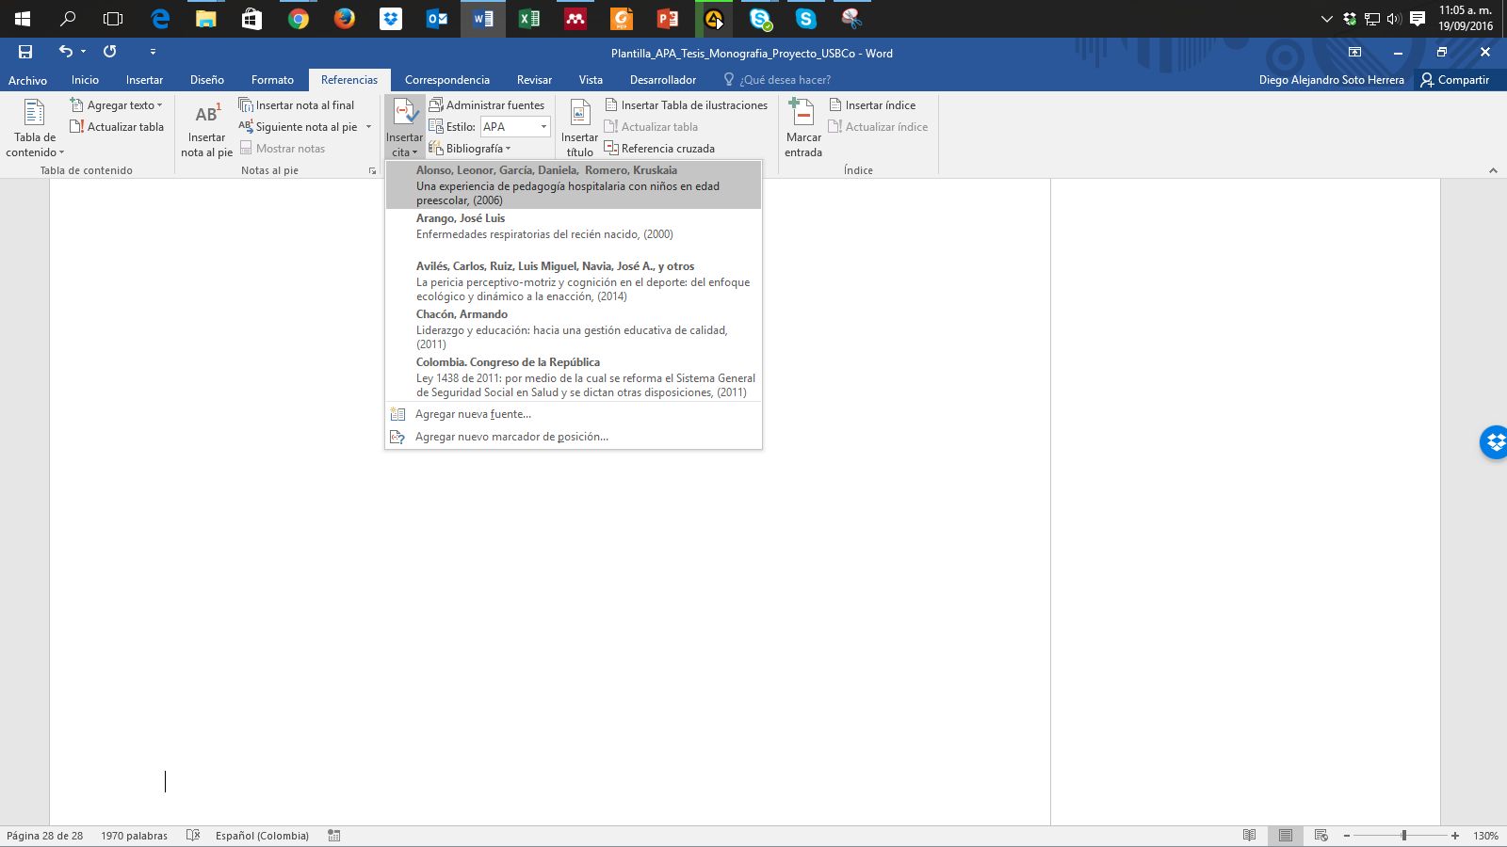

Cita insertada dentro del texto:

Algunas experiencias significativas se han descrito mediante la pedagogía en hospitales con niños en edad preescolar (Alonso et al., 2006).

Insertar referencias (bibliografía): Referencias > Bibliografía > Referencias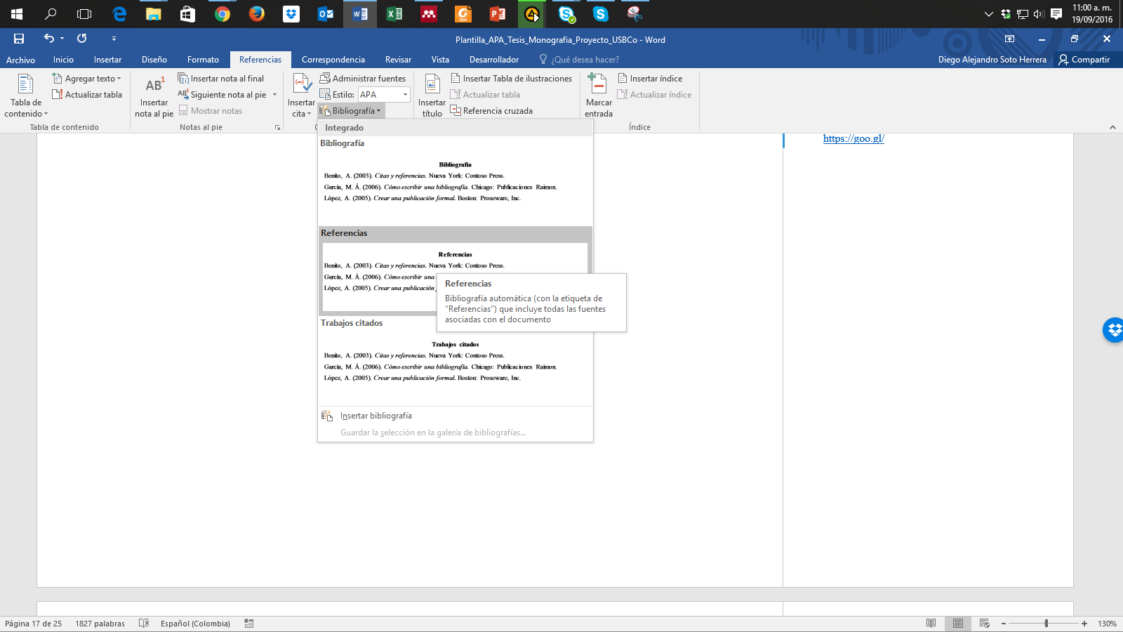

Sección Referencias insertada:

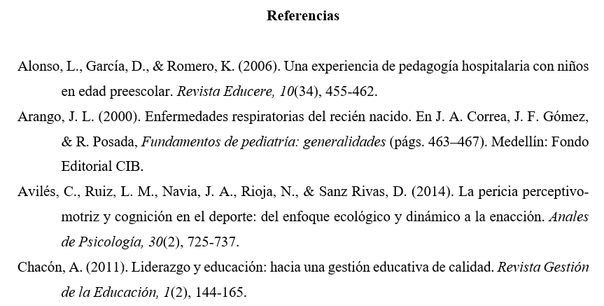

## Anexo 3. Citas y referencias de material legal (leyes, decretos, sentencias, etc.)

Uno de los aspectos que más puede causar confusión en Normas APA es lo referente a la citación de material legal y jurídico; de hecho, la misma American Psychological Association refiere al uso del manual internacional “Bluebook: A Uniform System of Citation” (este estilo está incluido en Zotero, Mendeley y otros gestores bibliográficos), pues estos dos estilos difieren en su formato de cita y referencia, pues las publicaciones legales citan las referencias al pie de página, en tanto que en el estilo APA se ubican todas las fuentes bibliográficas, incluyendo aquellas de materiales legales, en la lista de referencias. Si deseas conocer y adaptar los lineamientos del Bluebook, puedes consultarlos en <https://www.legalbluebook.com/>; asimismo, algunos ejemplos del manual de la APA están basados en el sistema jurídico estadounidense, lo que sin duda podría causar cierto conflicto con el entorno legal colombiano; ambos serán aceptados en los trabajos de grado y tesis de la Universidad de Antioquia. Sin embargo, para facilitar y adaptar las citas y referencias al sistema legal y jurídico colombiano, recomendamos los siguientes lineamientos basados en Normas APA como primera alternativa de citación y referenciación de los materiales más comunes en Colombia, a saber, leyes, decretos, sentencias, resoluciones, códigos, constitución política, entre otros. La primera recomendación está basada en el prefijo Colombia. como autor corporativo estatal, luego la subentidad y el año. Ejemplos de citas y referencias (se incluye un ejemplo internacional de España).

| **Cita (al interior del texto)** | **Referencias** |
| --- | --- |
| (Colombia. Presidencia de la República, 1991) | Colombia. Presidencia de la República. (1991). *Constitución Política de Colombia.* Presidencia de la República. |
| (Colombia. Congreso de la República, 1994) | Colombia. Congreso de la República. (1994). *Ley 133 de 1994 (mayo 23): por la cual se desarrolla el Decreto de Libertad Religiosa y de Cultos, reconocido en el artículo 19 de la Constitución Política*. Diario Oficial. |
| (Colombia. Presidencia de la República, 1998) | Colombia. Presidencia de la República. (1998). *Decreto 1504 de 1998: por el cual se Reglamenta el Manejo del Espacio Público en los Planes de Ordenamiento Territorial*. Diario Oficial. |
| (Colombia. Congreso de la República, 2014) | Colombia. Congreso de la República. (2014). *Ley 1733 de 2014: Ley Consuelo Devis Saavedra, mediante la cual se regulan los servicios de cuidados paliativos para el manejo integral de pacientes con enfermedades terminales, crónicas, degenerativas e irreversibles en cualquier fase de la enfermedad de alto impacto en la calidad de vida*. Diario Oficial. |
| (Colombia. Corte Constitucional, 2003a) | Colombia. Corte Constitucional. (2003a). *Sentencia SU.805 de 2003: vía de hecho en proceso de lanzamiento por ocupacion de hecho / debido proceso de querellados - vulneración por actuaciones arbitrarias. M. P. Jaime Córdoba Triviño*. Corte Constitucional. |
| (Colombia. Corte Constitucional, 2003b) | Colombia. Corte Constitucional. (2003b). *Sentencia T-361 de 2003: acción de tutela instaurada por Elkis Patricia Jiménez Castro contra la Universidad Cooperativa de Colombia – Seccional Santa Marta. M. P. Manuel José Cepeda Espinosa*. Corte Constitucional. |
| (Colombia. Corte Constitucional, 2006) | Colombia. Corte Constitucional. (2006). *Sentencia T-264 de 2006: acción de tutela instaurada por Fanny Stella Lesmes Galarza, en representación de su menor hijo Paul Andrés Rodríguez Lesmes contra la Universidad de los Andes. M. P. Jaime Araújo Rentería*. Corte Constitucional. |
| (Colombia. Ministerio de Salud y Protección Social, 2012) | Colombia. Ministerio de Salud y Protección Social. (2012). *Resolución 4331 de 2012 (diciembre 19): por medio de la cual se adiciona y modifica parcialmente la Resolución 3047 de 2008 modificada por la resolución 416 de 2009*. Diario Oficial. |
| (Colombia. Ministerio de Hacienda y Crédito Público. Superintendencia Financiera, 2006) | Colombia. Ministerio de Hacienda y Crédito Público. Superintendencia Financiera. (2006). *Circular Externa 048 de 2006 (diciembre 22)*. Superfinanciera. |
| (Colombia. Ministerio de Minas y Energía, 2010) | Colombia. Ministerio de Minas y Energía. (2010). *Reglamento técnico de iluminación y alumbrado público*. Ministerio de Minas y Energía. |
| (España. Ministerio de Trabajo y Asuntos Sociales. Instituto Nacional de Seguridad e Higiene en el Trabajo, 1996) | España. Ministerio de Trabajo y Asuntos Sociales. Instituto Nacional de Seguridad e Higiene en el Trabajo. (1996). *Evaluación de riesgos laborales*. INSHT. |
| (Colombia. Ministerio de Ambiente, Vivienda y Desarrollo Territorial, 2007) | Colombia. Ministerio de Ambiente, Vivienda y Desarrollo Territorial. (2007). *Decreto 3600 de 2007: por el cual se Reglamentan las Disposiciones de las Leyes 99 de 1993 y 388 de 1997 Relativas a las Determinantes de Ordenamiento del Suelo Rural y al Desarrollo de Actuaciones Urbanísticas de Parcelación y Edificación en este tipo de suelo y se adoptan otras disposiciones.* Diario Oficial. |
| (Colombia. Ministerio de Comunicaciones, 2001) | Colombia. Ministerio de Comunicaciones. (2001). *Resolución 000797 DE 2001 (junio 8): por la cual se atribuyen unas bandas de frecuencias radioeléctricas para su libre utilización dentro del territorio nacional*. Diario Oficial. |
| (Colombia. Ministerio de Educación Nacional, 2006) | Colombia. Ministerio de Educación Nacional. (2006). *Plan Decenal de Educación 2006-2016: Pacto Social por la Educación*. Ministerio de Educación Nacional. |
| (Colombia. Congreso de la República, 2010) | Colombia. Congreso de la República. (2010). *Código penal y de procedimiento penal anotado*. Leyer. |
| (Colombia. Congreso de la República, 2006) | Colombia. Congreso de la República. (2006). *Ley 1098 de 2006 (noviembre 8): por la cual se expide el Código de la Infancia y la Adolescencia en Colombia*. Diario Oficial. |
| (Colombia. Contraloría General de la Nación, 2003) | Colombia. Contraloría General de la Nación. (2003). *La deserción escolar en la educación básica media*. Contraloría General de la Nación. |
| (Colombia. Unidad Nacional para la Gestión del Riesgo de Desastres, 2012) | Colombia. Unidad Nacional para la Gestión del Riesgo de Desastres. (2012). *Guía para la formulación del Plan Municipal de Gestión del Riesgo de Desastres*. Sistema Nacional de Gestión del Riesgo de Desastres. |
| (Colombia. Departamento Administrativo Nacional de Estadística, 2011) | Colombia. Departamento Administrativo Nacional de Estadística. (2011). *Encuesta de convivencia escolar y circunstancias que la afectan - ECECA, para estudiantes de 5o a 11o de Bogotá*. DANE. |
| (Colombia. Departamento Administrativo de Ciencia, Tecnología e Innovación, 2015) | Colombia. Departamento Administrativo de Ciencia Tecnología e Innovación. (2015). *Resultados finales de la Convocatoria Nacional para el Reconocimiento y Medición de Grupos de Investigación, Desarrollo Tecnológico o de Innovación y para el Reconocimiento de Investigadores del SNCTeI*. Colciencias. |
| (Colombia. Procuraduría General de la Nación, 2012) | Colombia. Procuraduría General de la Nación. (2012). *Financiamiento del Sistema General de Seguridad Social en Salud: seguimiento y control preventivo a las políticas públicas*. Procuraduría General de la Nación. |

## Anexo 4. Ortografía y gramática

La ortografía y la gramática hacen parte fundamental del trabajo de grado; al finalizar la redacción de tu escrito, realiza una revisión ortográfica de todo el documento. En todo caso, siempre será recomendada y preferible la labor de un corrector de estilo que corrija redacción, ortografía, sintaxis, coherencia, citas, referencias y demás aspectos de estilo. En Microsoft Word, oprime la tecla F7. Tendrá dos tipos de sugerencias: Gramática y Ortografía, donde tendrás la opción de:

* “Cambiar”, si consideras que efectivamente había un error, ejemplo (mas, sin tilde):

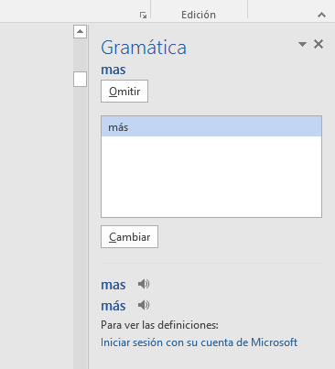

* “Omitir”, si a pesar de la sugerencia consideras que está correctamente, ejemplo (desadaptativos):

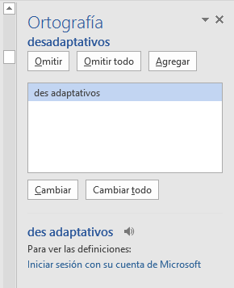

* “Omitir todo” si deseas ignorar la sugerencia de esa palabra u oración en todo el texto.
* “Agregar” si deseas incluir esa palabra en el diccionario en futuras revisiones.

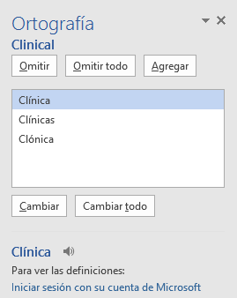

Ten precaución en aceptar cambios sugeridos, pues Microsoft Word no tiene la capacidad completa de interpretar con precisión algunos aspectos de la redacción o gramática en lengua española.

## Anexo 5. Buscar, reemplazar y eliminar espacios (o palabras)

Uno de los errores más comunes al redactar un texto es incluir dobles, triples o cuádruples espacios, que en esencia son casi imperceptibles pero que afectan la distribución del documento. Para eliminar dobles espacios, realiza estos pasos: Ctrl + L (Reemplazar) > Digita 2 espacios en “Buscar” > Digita 1 espacio en “Reemplazar” > Clic en “Reemplazar todos”.

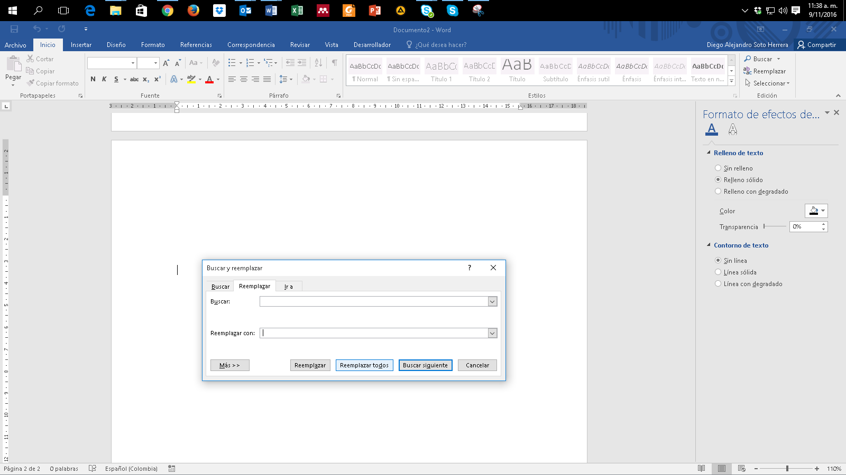

Word notificará cuántos espacios dobles se eliminaron y se han reemplazado por un espacio.

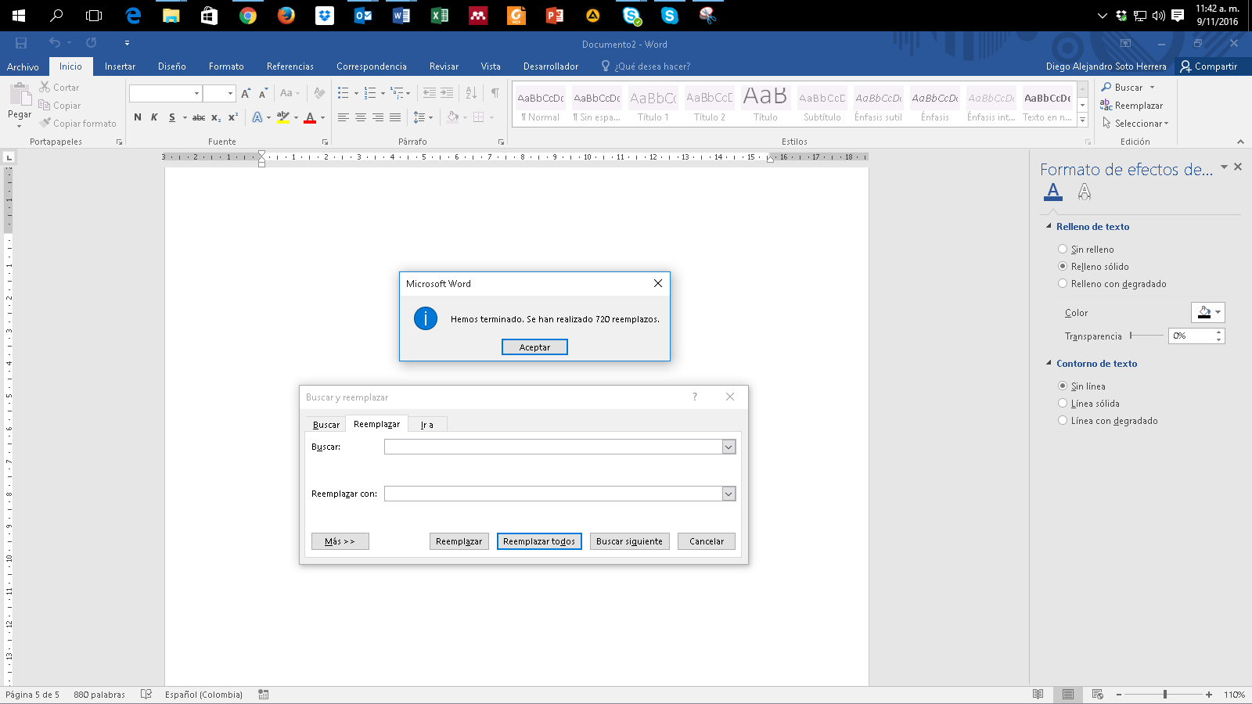

Haz clic en “Reemplazar todos” para eliminar dobles espacios que quedan, por ejemplo, de triples o cuádruples espacios anteriores, hasta que aparezca este mensaje:

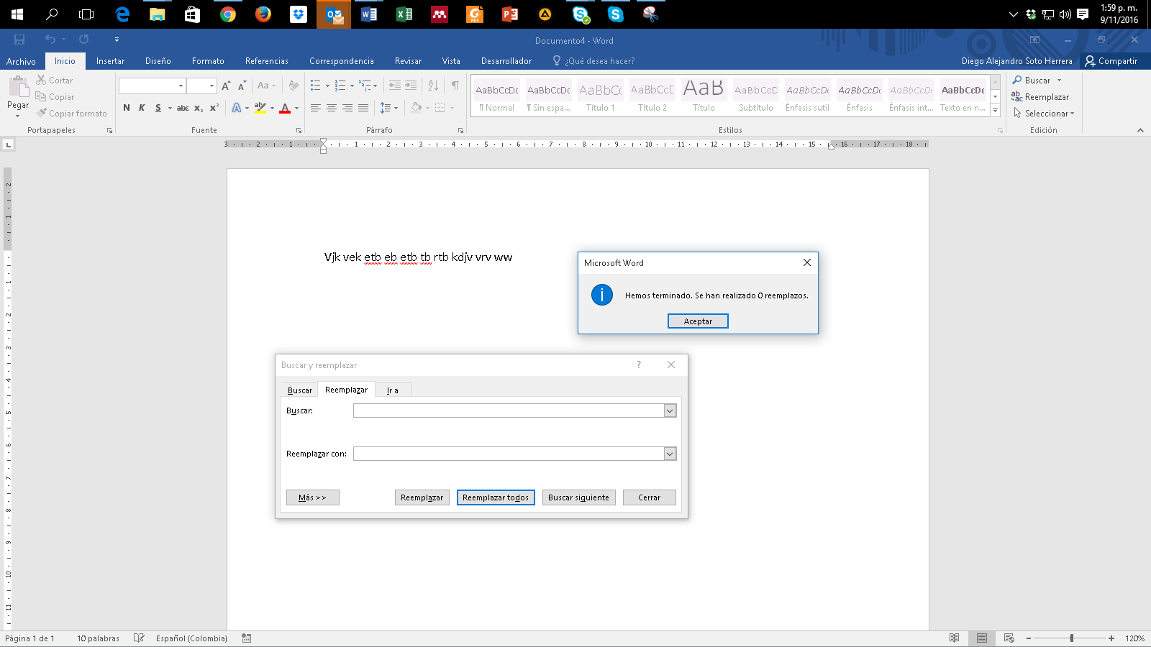

## Anexo 6. Atajos de teclado útiles en Microsoft Word

**Ctrl +**

A= Abrir

B= Buscar

C= Copiar

D= Alinear derecha

E= Seleccionar todo

G= Guardar

H= Sangría

I= Ir a página

J= Justificar

K= Cursiva

L= Reemplazar

M= Formato

N= Negrilla

O= Disminuir tamaño

P= Imprimir

Q= Alinear izquierda

R= Cerrar documento

S= Subrayado

T= Centrar

U= Nuevo documento

V= Pegar

X=Cortar

Y= Rehacer

Z= Deshacer

Lista completa de atajos https://bit.ly/3oHliCj

## Anexo 7. Sinónimos y antónimos

Constantemente surgen inconvenientes al redactar una oración, al no tener la palabra adecuada, un sinónimo o un antónimo. Microsoft Word apoya estas inquietudes, así:

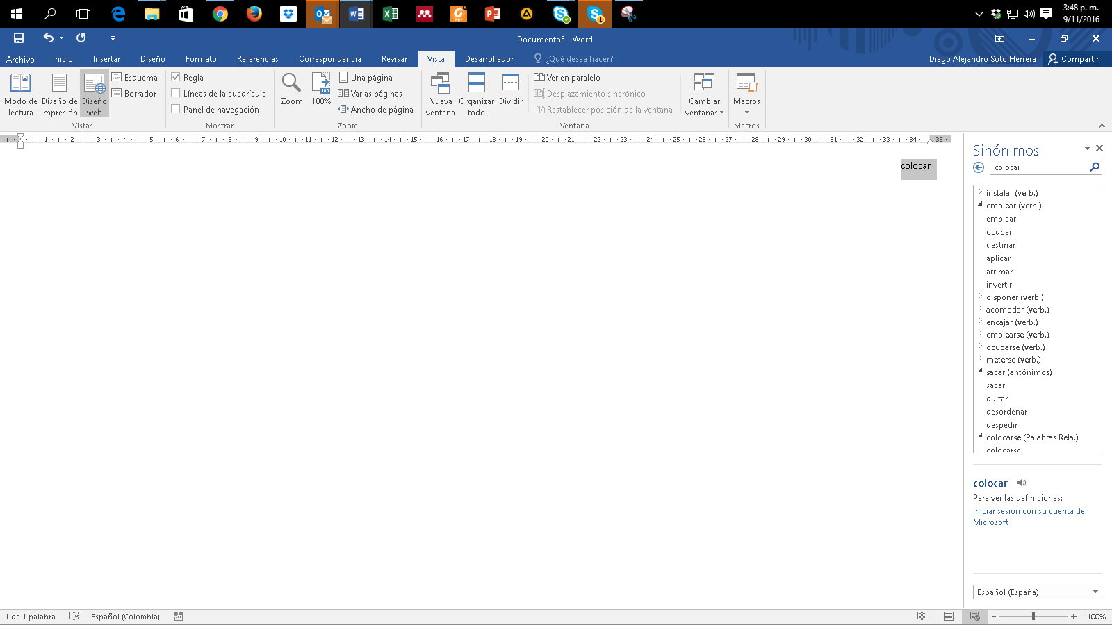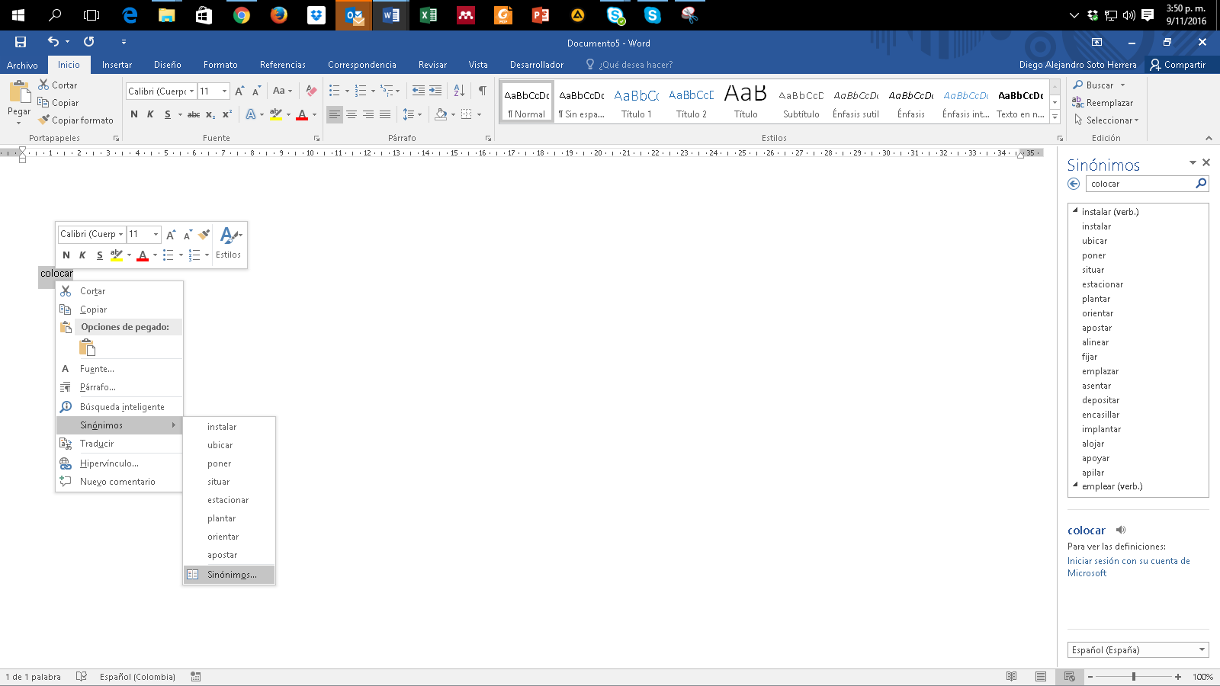

## Anexo 8. Copiar y pegar sin formato

En ocasiones copiamos y pegamos objetos o texto desde páginas web u otras fuentes hacia Word con el conocido Ctrl + C y Ctrl + V; sin embargo, se conservan colores, tipos de letras, tablas, y otros formatos indeseados. Para pegar solo el texto y sin formato alguno, clic derecho > “Mantener solo texto (T)”

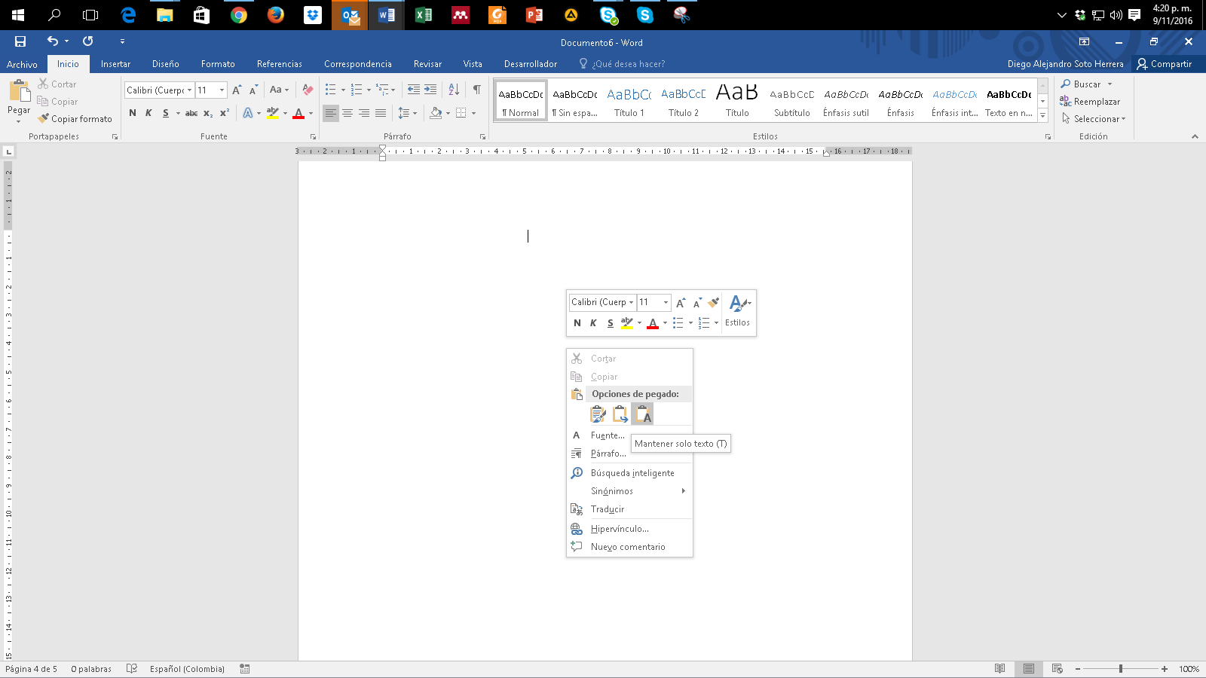

## Anexo 9. Comparar dos documentos

Frecuentemente tenemos inconvenientes al tener más de una versión de un mismo trabajo escrito y se desean conocer los cambios hechos en el documento 1 respecto del documento 2. Realiza estos pasos: Revisar > Comparar > Comparar... Compara dos versiones de un documento (estilo jurídico).

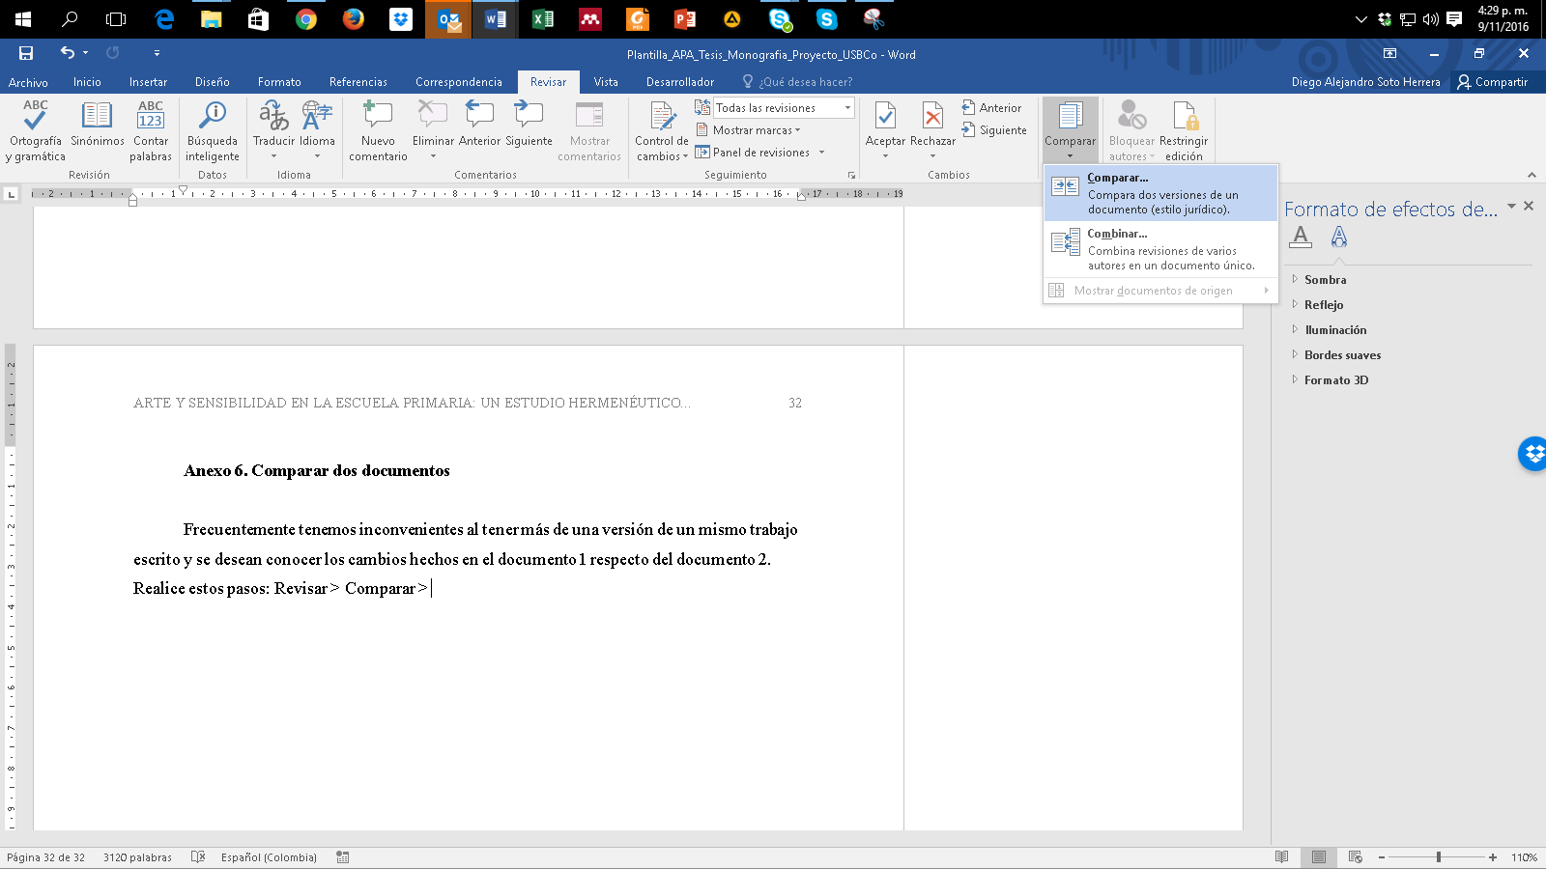

Busca la ruta en tu dispositivo donde se encuentra el documento original (izquierda) y luego el mismo procedimiento con el documento revisado (derecha). > clic en Aceptar.

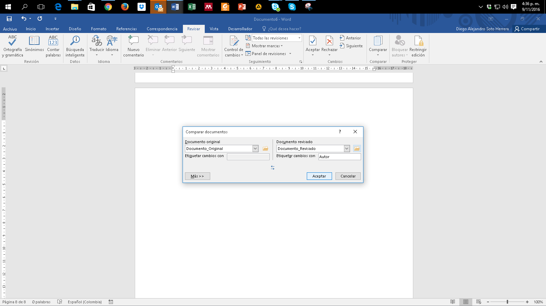

Posteriormente aparece el informe con la cantidad de revisiones hechas en el documento:

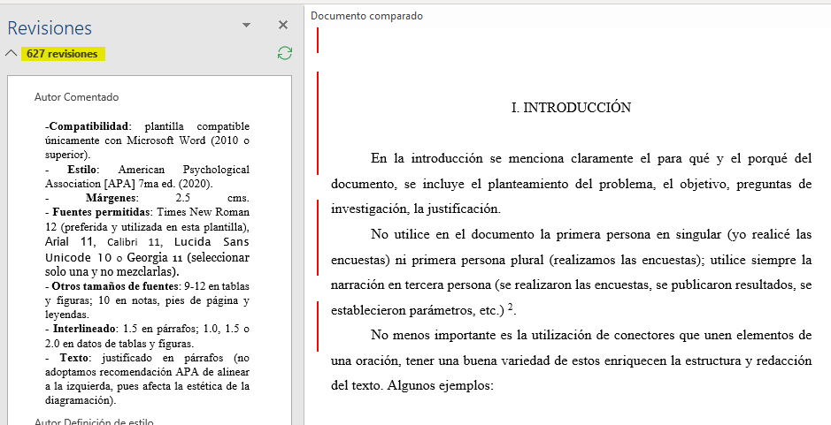

## Anexo 10. Control de cambios

Es una de las funciones más útiles, especialmente cuando se desea vigilar, revisar y aceptar cualquier cambio en un documento. Supongamos la interacción entre un estudiante que elabora la tesis y su asesor. El asesor considera que hay que hacer cambios, pero no desea modificar sin que el estudiante se entere y que, por consiguiente, acepte o rechace los cambios y aprenda de las sugerencias. Activa esta opción, así: Revisar > Control de Cambios.

**Modo asesor:** el asesor corrige los errores; es visible lo que se pretende eliminar con tachado guion medio (color rojo) y la sugerencia con guion bajo (color verde):

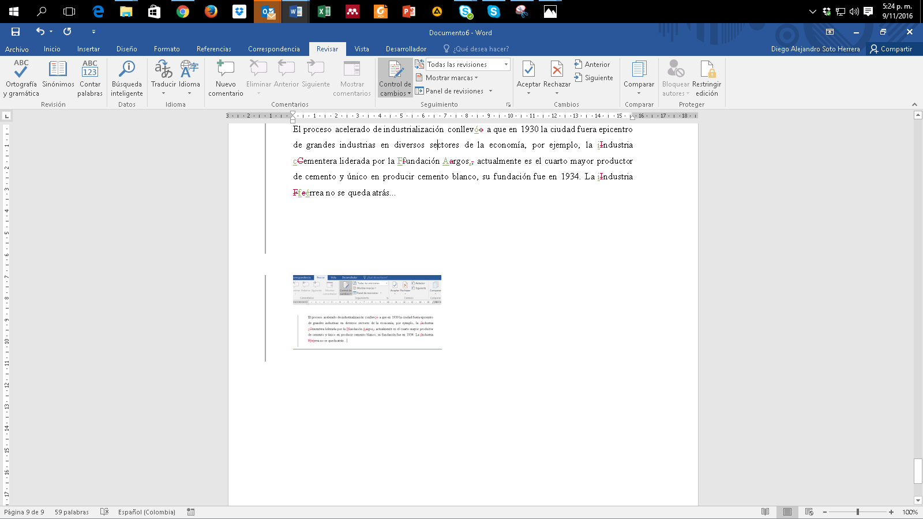

**Modo estudiante:** estudiante recibe archivo con sugerencias (el botón “Control de cambios” debe estar activo), clic en “Siguiente” y tiene la opción de “Aceptar” o “Rechazar” una a una las sugerencias visibles del asesor.

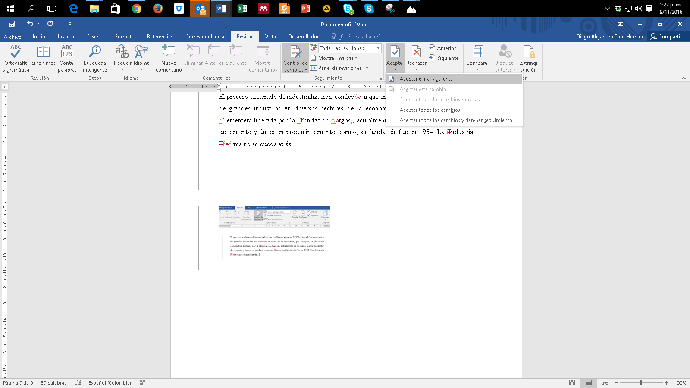

## Anexo 11. Insertar salto de página

Existe una sencilla función llamada “Salto de página” que ahorra tiempo en la estructura del texto, cuando se requiere iniciar en una nueva página en blanco, sin necesidad de insertar “Enter” una y otra vez en cada línea: Insertar > Salto de página. Su método abreviado con el teclado es: Ctrl + Enter.

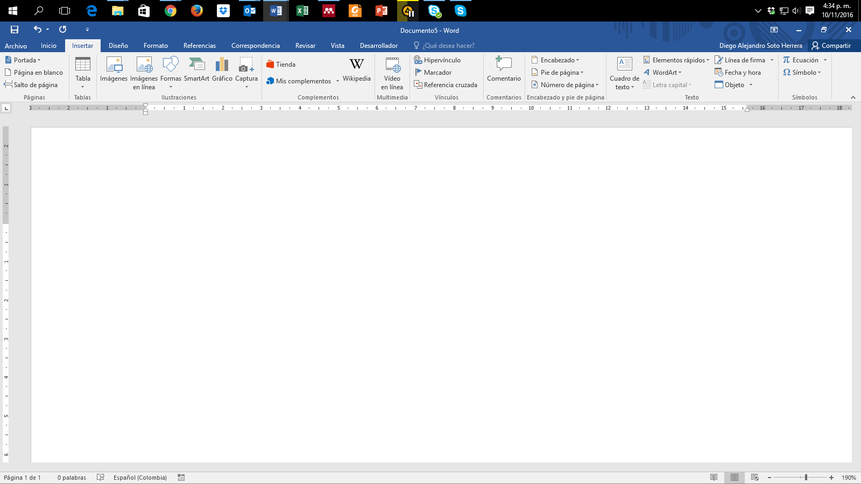

## Anexo 12. Recortar y abreviar direcciones web largas

Eventualmente utilizamos páginas web, imágenes, documentos en línea, entre otros, y es necesario citarlas o mencionarlas en el texto; sin embargo, esos enlaces son supremamente largos, lo que le resta estética a la presentación del documento, ejemplo:

**Largo**: https://www.youtube.com/watch?reload=9&v=tRH59E1aybE&feature=youtu.be

**Corto**: https://bit.ly/3abhsgE

Utiliza una herramienta en línea para hacer de este enlace mucho más corto. Existe gran variedad de ellos, recomendamos algunos.

https://cutt.ly/ https://bitly.com/ https://tiny.cc/ https://tinyurl.com/

Ejemplo realizado con Bitly https://bitly.com/

Copiar y pega la URL larga en la casilla Shorten your link > Clic en Shorten > Posteriormente aparece la nueva URL corta > Clic en Copy > Pégala en el lugar del texto que la necesites.